SỞ LAO ĐÔNG TB & XH QUẢNG NINH  TRUNG TÂM CÔNG TÁC XÃ HỘI | CỘNG HÒA XÃ HỘI CHỦ NGHĨA VIỆT NAM  Độc lập - Tự do - Hạnh phúc
 | Quảng Ninh, ngày 18 tháng 4 năm 2019

NỘI DUNG ĐƯA TIN BÀI LÊN WEBSITE TRUNG TÂM;
CỔNG THÔNG TIN ĐIỆN TỬ CỦA SỞ

1. Họ và tên người đưa tin bài: Đỗ Thị Lệ
2. Nội dung tin/bài:
- Mục đưa tin: Tin
- Tên tiêu đề: Tiếp đoàn chuyên gia Hàn Quốc và tổ chức Unfpa khảo sát triển khai hoạt động dự án “Xây dựng mô hình hỗ trợ phòng, chống bạo lực đối với phụ nữ và trẻ em gái tại Việt Nam”.

Ngày 17/4/2019, tại Trung tâm Công tác xã hội Quảng Ninh, Sở Lao động - Thương binh và Xã hội Quảng Ninh đã có buổi làm việc với đoàn chuyên gia của Cơ quan hợp tác quốc tế Hàn Quốc (KOICA) và Quỹ dân số Liên hợp quốc (UNFPA). Nội dung buổi làm việc tập trung vào việc khảo sát thực trạng của Trung tâm Công tác xã hội Quảng Ninh và bàn kế hoạch triển khai việc hỗ trợ xây dựng mô hình “Trung tâm can thiệp phòng, chống bạo lực trên cơ sở giới, đặc biệt là cho nạn nhân của bạo lực tình dục tại Quảng Ninh”.
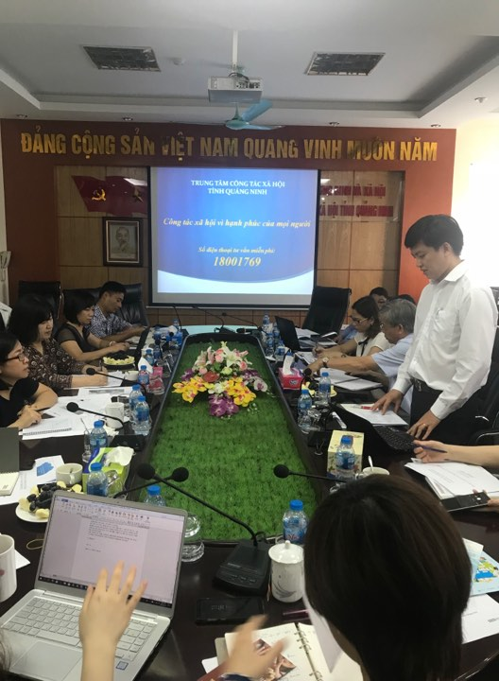
Hình ảnh tại phiên làm việc

Thành phần đoàn làm việc gồm có: Đoàn chuyên gia Hàn Quốc gồm 04 người, do bà Lee Hyeon Sook, Quản lý Dự án, Giám đốc điều hành, tổ chức TacteenNaeil (ECPAT Hàn Quốc - Tổ chức Chủ trương chấm dứt mại dâm, khiêu dâm và buôn bán trẻ em cho mục tiêu tình dục) làm trưởng đoàn, cùng 03 cán bộ dự án; Đại diện Quỹ dân số Liên hợp quốc; Ông Lê Khánh Lương - Phó Vụ trưởng Vụ Bình đẳng giới và các chuyên viên. Về phía Sở Lao động, Thương binh và Xã hội Quảng Ninh có Ông Lê Minh Sơn - Phó Giám đốc, đại diện phòng Bình đẳng giới, Kế hoạch tài chính; Giám đốc Trung tâm Công tác xã hội cùng các cán bộ chủ chốt và đại diện phòng An ninh chính trị nội bộ của tỉnh.
Tại buổi làm việc, Ông Đoàn Thiết Dũng - Phó Giám đốc Trung tâm Công tác xã hội Quảng Ninh đã trình bày tóm lược về cơ sở vật chất, đội ngũ nhân sự và các hoạt động cung cấp dịch vụ Công tác xã hội đang được cung cấp trên địa bàn tỉnh Quảng Ninh, đặc biệt trong đó là hoạt động hỗ trợ cho nạn nhân bị bạo lực giới.
Cũng tại buổi làm việc, bà Lee Hyeon Sook chia sẻ về mục đích tới thăm và làm việc tại Việt Nam để tìm hiểu sâu hơn về các dự án hỗ trợ cho người bị bạo lực tại Việt Nam, qua đó nắm bắt thông tin để cùng với phía Việt Nam xây dựng Kế hoạch thực hiện các hoạt động của Dự án tại Quảng Ninh. Đồng thời chia sẻ những hoạt động hỗ trợ cho nạn nhân bị bạo lực giới đang được thực hiện tại Hàn Quốc, những bài học kinh nghiệm qua thực tiễn triển khai. Đặc biệt nhấn mạnh đến cơ chế phối hợp giữa các ban ngành chức năng trong việc hỗ trợ nạn nhân bị bạo lực và người gây bạo lực. Bên cạnh đó, bà Lee và các đồng nghiệp cũng đưa ra lộ trình cho các hoạt động Đào tạo nâng cao năng lực cho đội ngũ hoạt động dự án và Hội thảo giữa các bên liên quan được thực hiện tại Hàn Quốc và Việt Nam, xây dựng được các bộ tài liệu hướng dẫn hoạt động, chi tiết phù hợp với chế tài của Việt Nam trên cơ sở thống nhất giữa các bên liên quan. Điểm nhấn trong buổi làm việc là Phía Hàn Quốc có những cam kết hỗ trợ về kinh nghiệm trong các chương trình hỗ trợ người gây bạo lực tình dục mà bị truy cứu trách nhiệm hình sự, gắn với mô hình “Xanh lại ước mơ” đang được triển khai tại Quảng Ninh và kinh nghiệm trong việc thu thập chứng cứ đối với nạn nhân bị bạo lực tình dục.
Phía Quỹ dân số Liên hợp quốc - Bà Hà Thị Quỳnh Anh chia sẻ sâu về nội dung xoay quanh vấn đề hội thảo, tập huấn và đề nghị phải có sự phân công rõ các nhiệm vụ của phía Hàn Quốc và Việt Nam.
Bà Hoàng Minh Hoa - Giám đốc Trung tâm Công tác xã hội mong muốn các bộ tài liệu mà Hàn Quốc hỗ trợ sẽ được Việt hóa để thuận lợi cho việc tiếp cận thông tin và kiến thức của cán bộ tham gia dự án. Đồng thời cam kết mạnh mẽ về việc thực hiện tốt các hoạt động của dự án được triển khai trong thời gian tới.
Đại diện Sở Lao động, Thương binh và xã hội - Ông Lê Minh Sơn cảm ơn những nỗ lực mà phía Hàn Quốc đã và đang hỗ trợ Việt Nam trong việc thực hiện Dự án. Đề nghị các chuyên gia Hàn Quốc hỗ trợ Việt Nam hoàn thiện quy trình trong việc tiếp nhận, đánh giá, hỗ trợ nạn nhân bị bạo lực và có những biện pháp phòng ngừa người gây bạo lực và Quy chế phối hợp giữa các bên liên quan tại Việt Nam. Ông cũng bày tỏ quan điểm với mong muốn dự án sẽ sớm được triển khai, đạt hiệu quả cao, qua đó góp phần giảm thiểu tình trạng bạo lực tại Quảng Ninh. Sau khi dự án kết thúc, hoạt động hỗ trợ cho nạn nhân bị bạo lực giới vẫn được duy trì và kết quả của mô hình sẽ là tiền đề, là cơ sở để nhân rộng tại các địa phương khác trên cả nước, góp phần đạt được mục tiêu nâng cao nhận thức về ngăn ngừa bạo lực giới, đặc biệt là bạo lực tình dục đối với phụ nữ và trẻ em gái, thực hiện thành công Chiến lược quốc gia về Bình đẳng giới, giai đoạn 2011 - 2020.
Kết thúc phiên làm việc, Phó Vụ trưởng Vụ Bình đẳng giới - Ông Lê Khánh Lương ghi nhận những quan tâm và đề xuất của phía Quảng Ninh và đoàn chuyên gia Hàn Quốc. Ông cũng cam kết sẽ có những đề xuất phù hợp với Bộ Lao động, Thương binh và Xã hội nhằm thúc đẩy và nâng cao hiệu quả hoạt động của Dự án khi được triển khai tại Quảng Ninh trong thời gian tới.

Đỗ Thị Lệ - Trung tâm CTXH Quảng Ninh

Phân loại: ………………….
Phó ban thường trực Phó ban biên tập Người viết tin

Đoàn Thiết Dũng Đỗ Thị Lệ Đỗ Thị Lệ

